Українська академія друкарства

Кафедра комп’ютерних наук та інформаційних технологій

ЗВІТ

До лабораторної роботи № 4

Анімація та елементи керування в слайдових презента-

ціях програми Microsoft PowerPoint 2010.

З дисципліни: “Основи інформаційних технологій видавничої справи”

Виконав: cт. гр. КН-11

Фещин О.І.

Приняв:

Тимченко В.О.

Львів-2024

**Мета:** Навчитися застосовувати анімаційні ефекти до окремих об’єктів на слайдах та до процесу зміни слайдів; використовувати у презентаціях гіперпосилання та кнопки дії; створювати у презентаціях Microsoft PowerPoint 2010 веб-сторінки.

**Хід роботи:**

1. Запустіть програму Microsoft PowerPoint 2010.

2. Створіть презентацію, присвячену відомому українському

співакові Андрієві Кузьменку. Інформацію про гурт розміщено:

Мої документи→Скрябін.

3. Додаткові відомості можна знайти в інтернеті. На офіційному сайті створіть титульний слайд, використавши довільний дизайн. Розмістіть у нижній частині слайда фотографію Андрія Кузьменка та введіть заголовок першого слайда: Український співак Кузьма.

4. Створіть анімаційний ефект, що супроводжуватиме появу зображення співака у першому слайді:

а) виділіть зображення Кузьми, перейшовши до вкладки «Анімація»;

б) клацніть кнопку Додати ефект і виберіть у меню Вхід→Вицвітання;

в) натисніть кнопку Область анімації для активації панелі області анімації. Біля зображення у невеличкій рамці з’явиться цифра 1(це означає, що до цього зображення буде застосовано перший анімаційний ефект на слайді), а в області завдань Область анімації буде виведено рядок, який описуватиме застосований ефект;

г) змініть параметри анімації. У списку «Початок» області завдань Налаштування анімації виберіть значення «З попереднім» (щоб ефект почав відтворюватись автоматично: зауважте, що після цього число 1 буде змінено на 0), а у списку «Швидкість» — значення

110 «Повільно» (щоб зображення не проявлялося надто швидко). Ефект

зі зміненими параметрами буде відразу продемонстровано.

5. Додайте другий слайд із заголовком: «Фото Кузьми» та вставте три фотографії співака. В лівому нижньому кутку наберіть слово «Перехід».

6. Оформіть наступний слайд, в якому розмістіть інформацію про біографію Кузьми. Додати до слайда фотографію співака (застосуйте стиль для фото).

7. Додайте наступний слайд, на якому розмістіть інформацію про досягнення співака (+ фото). Застосуйте до слайда довільний дизайн і стилі.

8. Створіть останній слайд, в якому міститься контактна інформація.

9. Створіть гіперпосилання, що дасть змогу переходити від слайда «Фото» до слайда «Досягнення»:

а) на слайді «Фото» виділіть слово «Перехід», виконавши команду Вставка→Гіперпосилання;

б) у діалоговому вікні «Зв’язати з» виберіть «Місцем у документі», а у списку слайдів «4. Досягнення»;

в) клацніть кнопку Ок. Слово «Перехід» стане гіперпосиланням, про що свідчитиме інший колір шрифту та підкреслення.

10. Відредагуйте останній слайд, додавши кнопку дії для переходу на початок презентації:

а) виконайте команду Вставка→Фігури, виділивши у рядку «Кнопки керування» кнопку Додому. Намалюйте на цьому слайді виділену фігуру;

б) у вікні «Налаштування дії» виділіть рядок «Перейти по гіперпосиланні», відкрийте меню та виділіть рядок «Перший слайд». Клацніть кнопку Ок. Зменште розмір встановленої кнопки дії. За її допомогою у режимі перегляду слайдів можна буде перейти на початок презентації.

11. Створіть ефекти зміни слайдів (Відкриття ліворуч — для всіх парних слайдів та Відкриття праворуч — для всіх непарних слайдів):

а) виділіть усі непарні слайди, утримуючи клавішу Ctrl. Від-

крийте вкладку «Переходи». Виберіть назву ефекту —

«Зсув», а у рядку «Параметри ефектів» — праворуч. У рядок «Тривалість»

встановити число — 3;

б) аналогічно застосуйте до всіх парних слайдів ефект «Зліва». Він також має відтворюватися повільно;

в) перейдіть у режим показу презентації, перевіривши як діють посилання та кнопки.

12. Збережіть презентацію у форматі «Демонстрації» та перегляньте її:

а) на панелі швидкого доступу натисніть кнопку Зберегти, в однойменному діалоговому вікні, що відкриється, введіть у поле «Ім’я файлу» назву файлу презентації — Скрябін;

б) у списку «Тип файлу» виберіть формат «Демонстрація PowerPoint»;

в) виберіть розміщення створеної презентації в лівій частині вікна (на Робочий стіл);

г) збережіть установлені параметри, натиснувши кнопку Зберегти.

13. Перегляньте створену презентацію.

14. Покажіть створену презентацію викладачеві.

15. Запишіть висновок до практичної роботи.

**Відповіді на контрольні запитання:**

1. 1.Презентація - це документ, комплект документів або спеціально розроблене захід, метою яких є донесення до аудиторії інформації про об’єкт презентації в найбільш зручній формі.
2. 2.Microsoft PowerPoint - це застосунок для створення та відтворення презентацій, що є частиною Microsoft Office.
3. 3.Способи створення презентації включають створення пустої презентації, створення однієї презентації на базі іншої, створення презентацій за допомогою майстра автовмісту, створення презентацій за допомогою шаблонів.
4. 4.Щоб вставити новий слайд, виберіть слайд, за яким слід стежити за новим. Виберіть Основне > Створити слайд. Виберіть макет. Виберіть текстове поле та введіть потрібні дані.
5. 5.Для створення таблиці на слайді, виберіть місце на слайді, де має відображатися таблиця. На вкладці Вставлення в групі Таблиці натисніть кнопку Таблиця та виберіть потрібну кількість рядків та стовпців.
6. 6.Щоб вставити графічне зображення, клацніть на слайді місце, де потрібно вставити зображення. На вкладці Вставлення в групі Зображення натисніть кнопку Зображення та виберіть пункт Цей пристрій.
7. 7.Щоб вставити звук або відеокліп на слайд, ви можете використовувати вкладку Вставлення в PowerPoint. Виберіть медіа-файл, який ви хочете додати, і він буде вставлений на ваш слайд.
8. 8.Гіперпосилання та кнопки дій використовуються для переходу до певних слайдів презентації, на веб-сторінки чи інші документи.
9. 9.Анімаційні ефекти використовуються для оснащення об’єкта ефектами руху та/або озвучування.
10. 10.Щоб запустити презентацію в PowerPoint, ви можете натиснути клавішу F5 або використовувати режим доповідача.
11. 11.Щоб створити файл презентації, ви можете відкрити PowerPoint і вибрати “Нова презентація” або вибрати один з доступних шаблонів. Потім ви можете додавати слайди, вставляти текст, зображення, відео, звук та інші елементи.
12. 12.Способи створення слайдів включають використання шаблонів, додавання нових слайдів, копіювання існуючих слайдів та вставлення слайдів з інших презентацій.
13. 13.Щоб змінити макет слайда, виберіть слайд, який ви хочете змінити, перейдіть до вкладки “Дизайн” в PowerPoint і виберіть новий макет з галереї макетів.
14. 14.Щоб додати текст на слайд, ви можете використовувати текстові поля, заголовки, підзаголовки, марковані списки, нумеровані списки, текстові блоки та інші елементи тексту в PowerPoint.
15. 15.Щоб вставити малюнок на слайд, ви можете використовувати вкладку “Вставлення” в PowerPoint і вибрати “Зображення”. Ви також можете використовувати функцію “Вставити зображення” для вставлення зображень з Інтернету.
16. 16.Щоб побудувати автофігуру, ви можете використовувати вкладку “Вставлення” в PowerPoint і вибрати “Форми”. Виберіть потрібну форму і натисніть на слайд, де ви хочете розмістити форму.
17. 17.Щоб додати текст до автофігури, виберіть фігуру і просто почніть вводити текст. Ви також можете використовувати вкладку “Формат” для зміни властивостей тексту, таких як шрифт, розмір, колір та вирівнювання.
18. 18.Щоб згрупувати об’єкти, виберіть об’єкти, які ви хочете згрупувати, натисніть праву кнопку миші і виберіть “Групувати”.
19. 19.Щоб налаштувати фон слайда, ви можете використовувати вкладку “Дизайн” в PowerPoint і вибрати “Формат фону”. Ви можете вибрати колір, градієнт, текстуру або зображення для фону.
20. 20.Гіперпосилання використовуються для переходу до певних слайдів презентації, на веб-сторінки чи інші документи.
21. 21.«Кнопки дій» використовуються для виконання певних дій, таких як перехід до іншого слайда, відкриття файлу або веб-сторінки.
22. 22.Анімаційні ефекти можна застосувати до об’єктів слайда для створення візуального ефекту руху або зміни.

**Скріншоти виконаного завдання:**

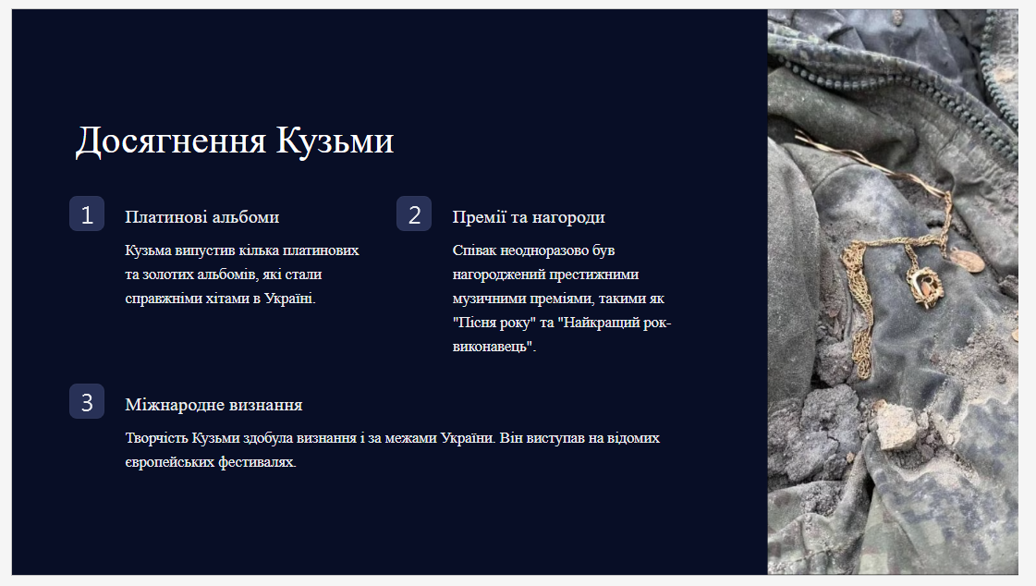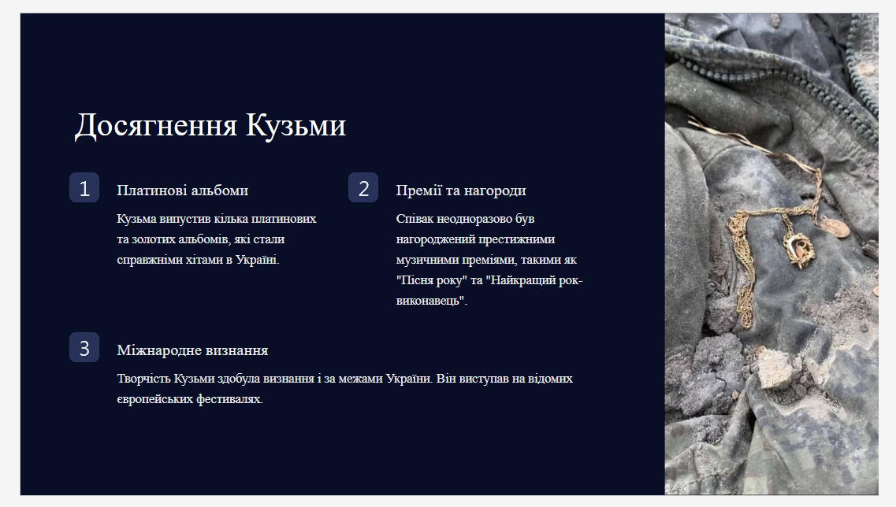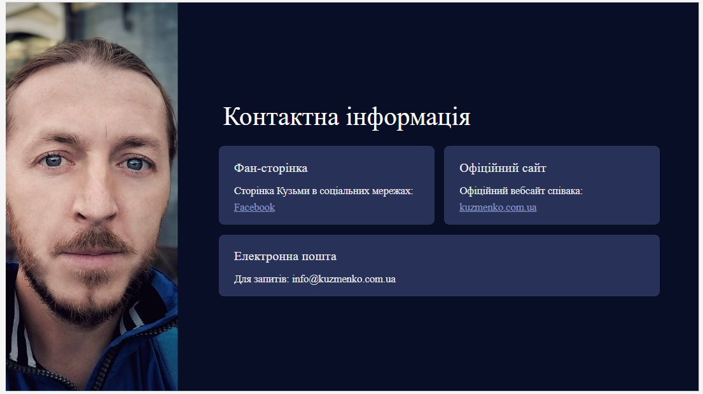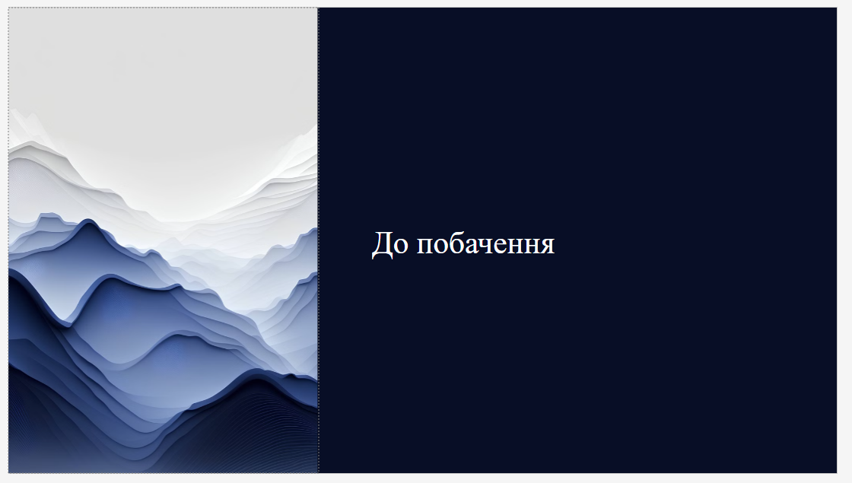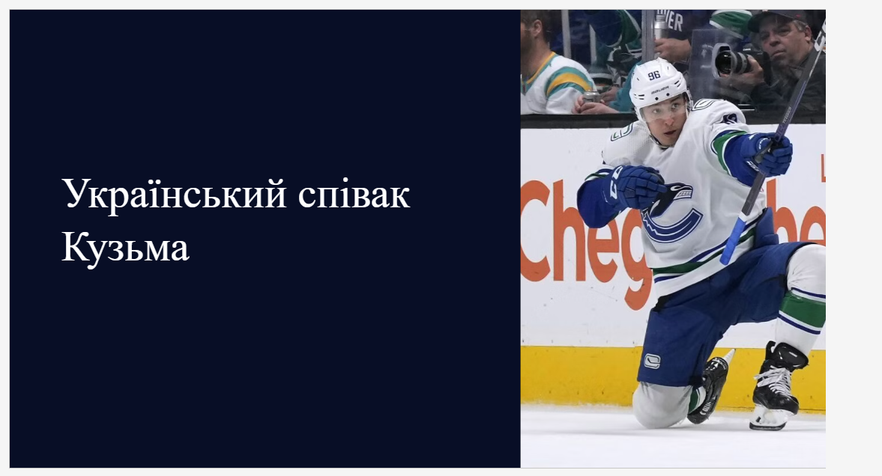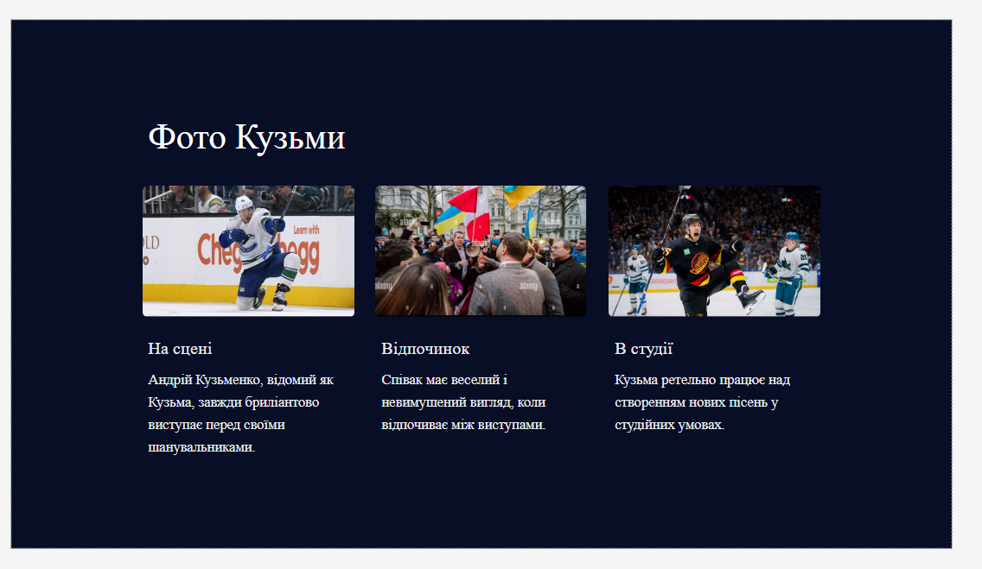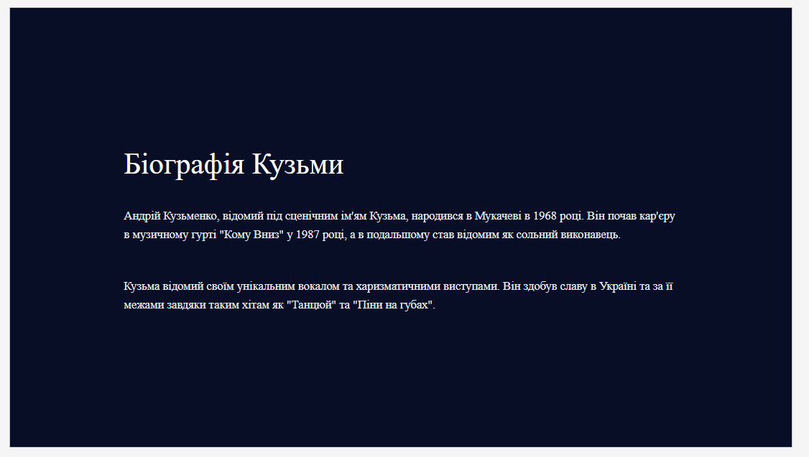

**Висновок: Я н**авчився застосовувати анімаційні ефекти до окремих об’єктів на слайдах та до процесу зміни слайдів; використовувати у презентаціях гіперпосилання та кнопки дії; створювати у презентаціях Microsoft PowerPoint 2010 веб-сторінки.